发票认证操作步骤（2020版）
1.登录预约报销网站：http://192.168.50.146/WFManager/login.jsp ；
2.点击“钱江网上预约”；
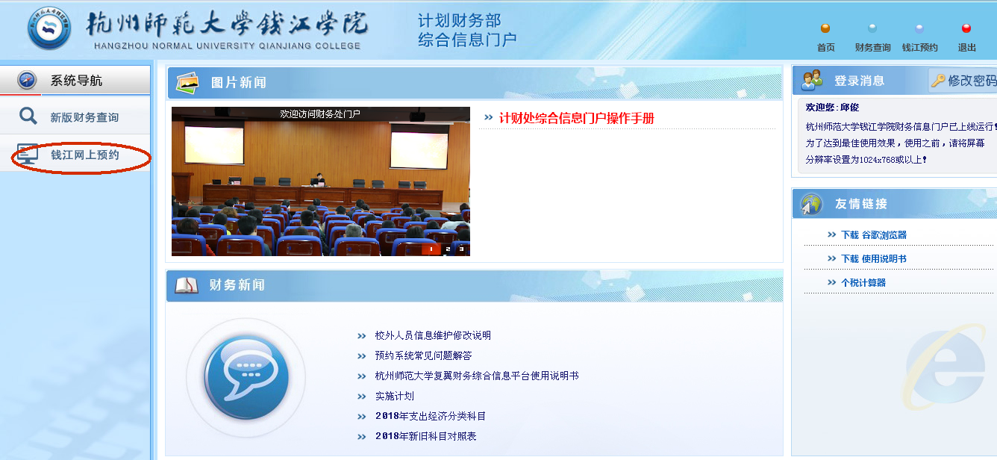
3.在申请报销单前，请先点击“增值税发票查验”；
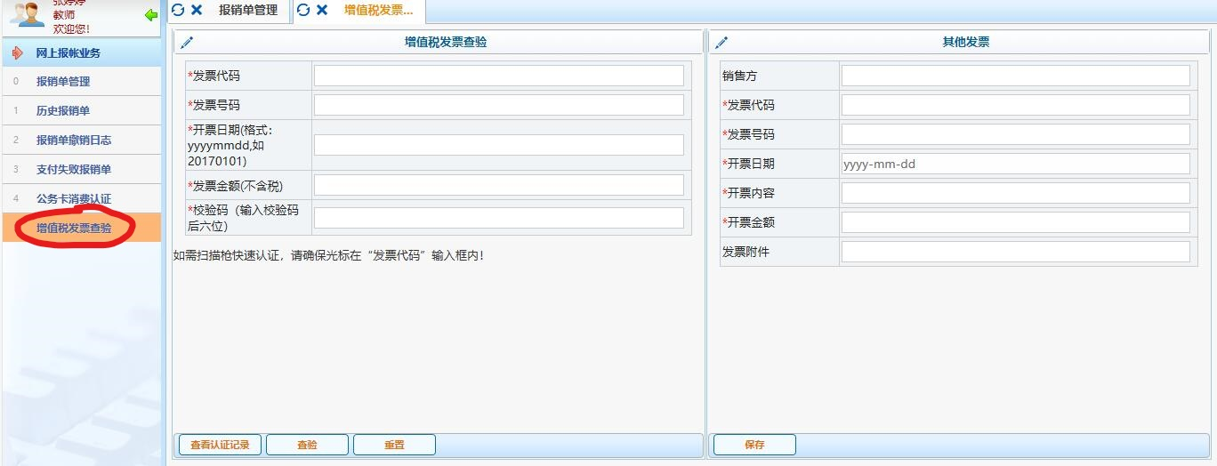

4.增值税电子发票查验在左边输入框输入发票信息，红色*号是必须输入项，输入完成后点击“查验”。其他电子发票在右侧填写；
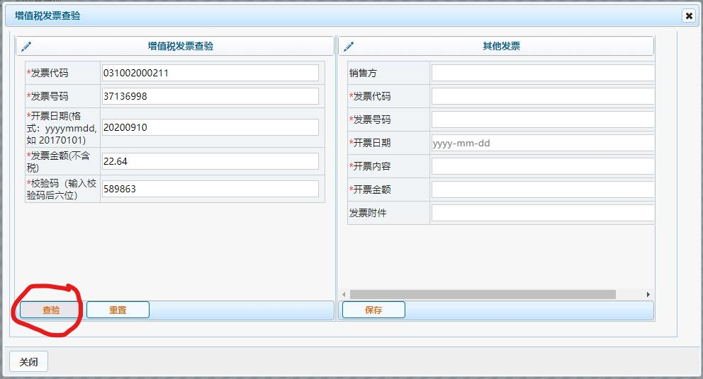
5.如此发票为正规发票，且首次验证，在网页上方会显示认证结果；
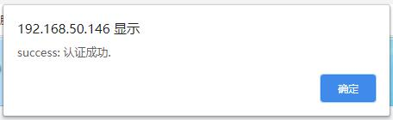
如此发票之前已经认证过，在网页上方会显示认证结果为；
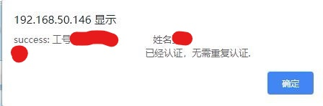
注：为避免重复报销，上面情况中显示为“已经认证，无需重复认证”的发票，在预约时不会在“选择已认证发票”中列示。

6.查看认证记录：点击下方“查看认证记录”，可以查看已上传的发票认证信息；
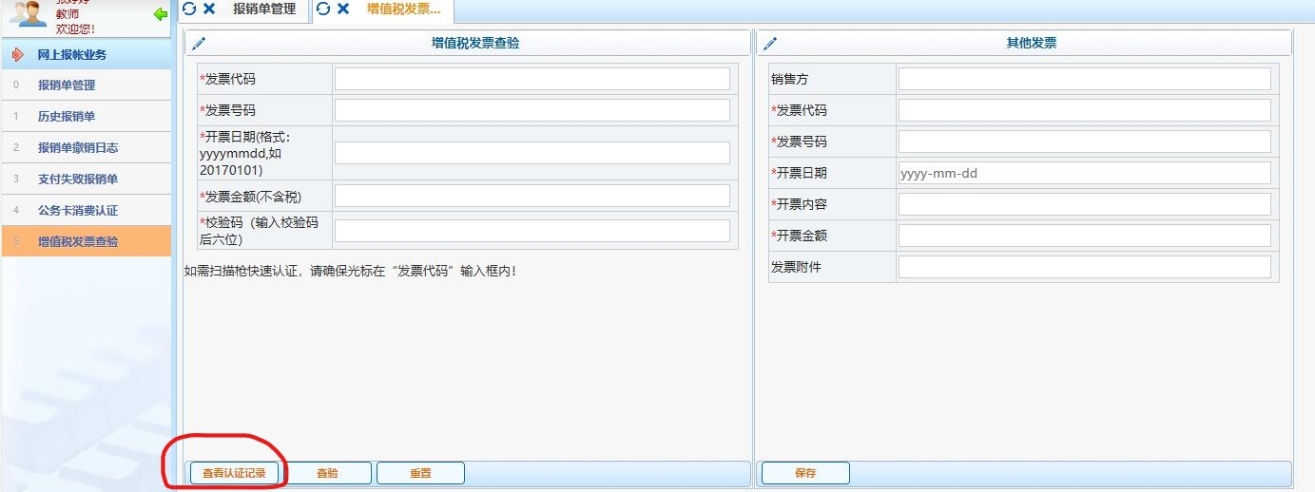
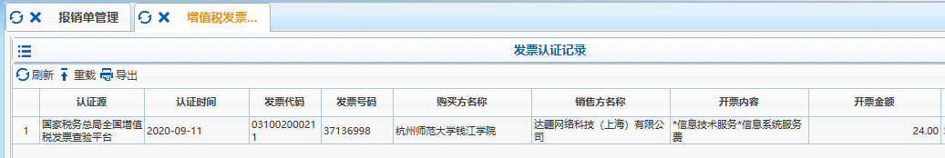
7.返回“报销单管理”页面，填写预约报销单，在“选择已认证发票”处点击右侧“黑三角”；
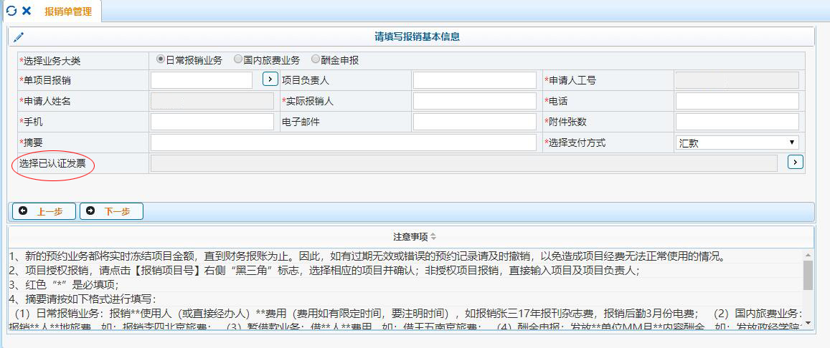

8.勾选已认证过的发票，点击“确定”；
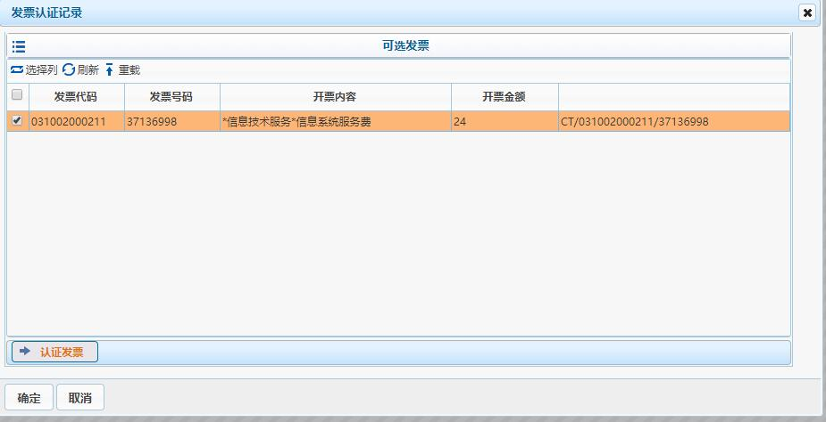

9.进行其他网上预约步骤，完成预约后打印预约报销单，预约报销单上会显示“电子发票明细”栏，“是否认证”一列显示为“已认证”，表示此次预约报销已完成。
